Tampilan awal boot Linux, pengguna bisa mencoba sistem untuk memastikan semuanya telah berjalan dengan benar sebelum yakin untuk menginstal

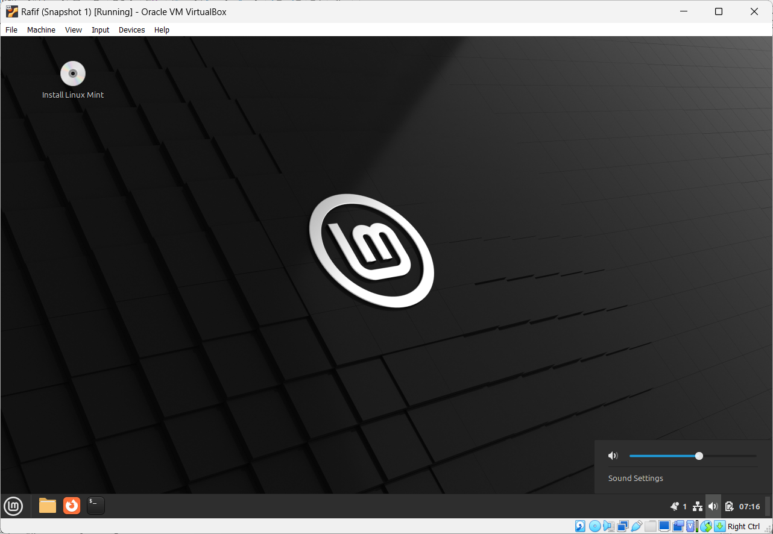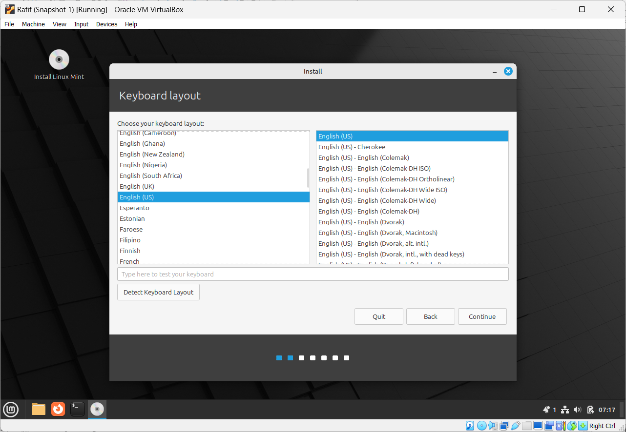

Tampilan awal installer Linux, pengguna diminta untuk memilih layout keyboard sesuai komputer yang digunakan

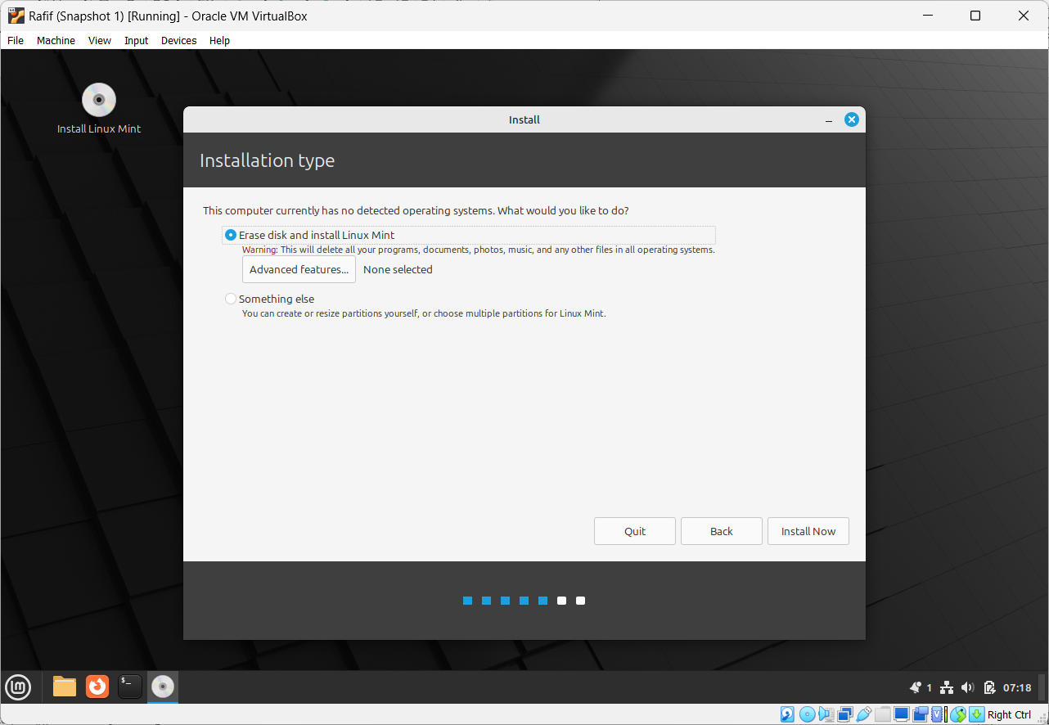

Pemilihan konfigurasi instalasi, pengguna diberi opsi untuk membersihkan seluruh penyimpanan atau mengkonfigurasi secara manual, dalam kasus ini kita akan mengkonfigurasi secara manual

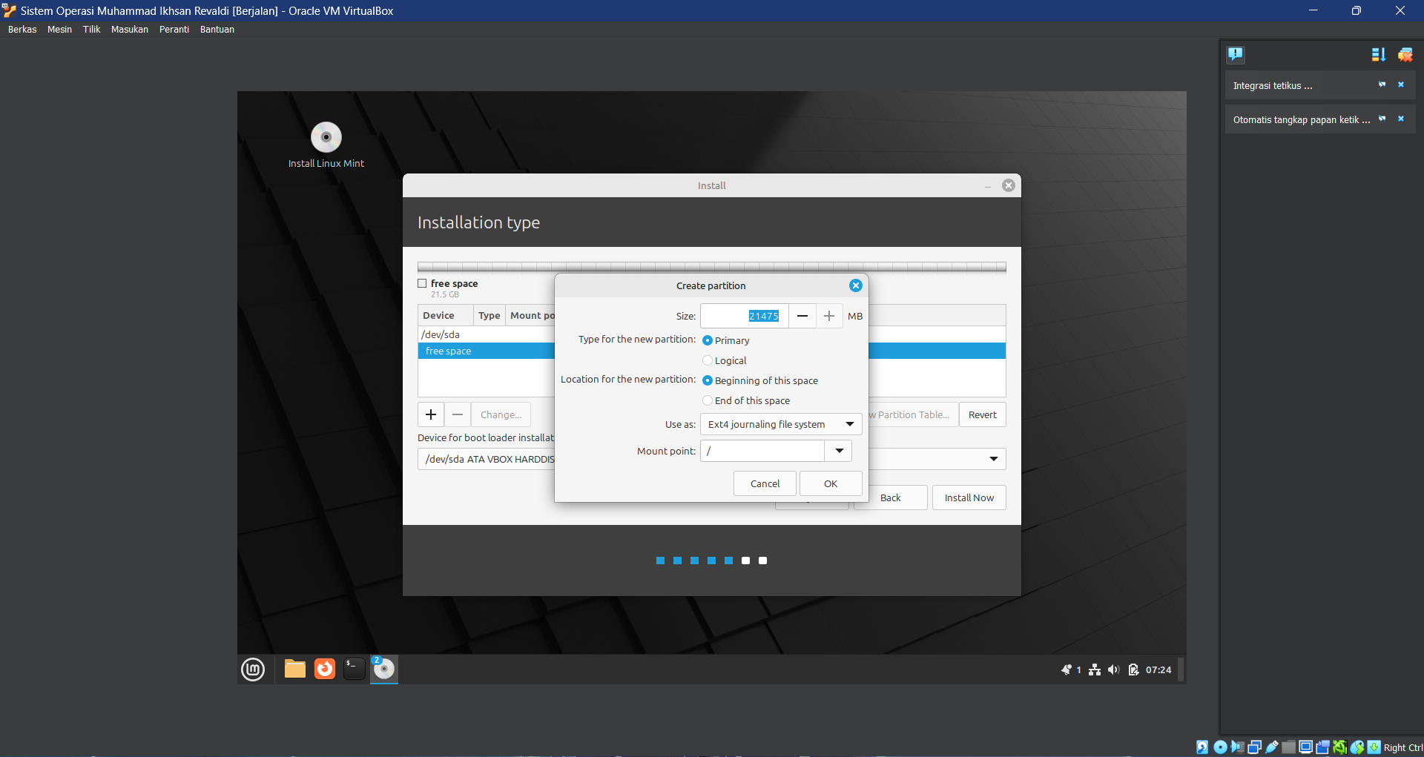

Pada kasus ini kita akan menginstal Linux dengan partisi yang di mount ke (/) atau juga disebut dengan root, yang merupakan direktori akar dimana file Linux paling esensial akan bersemayam

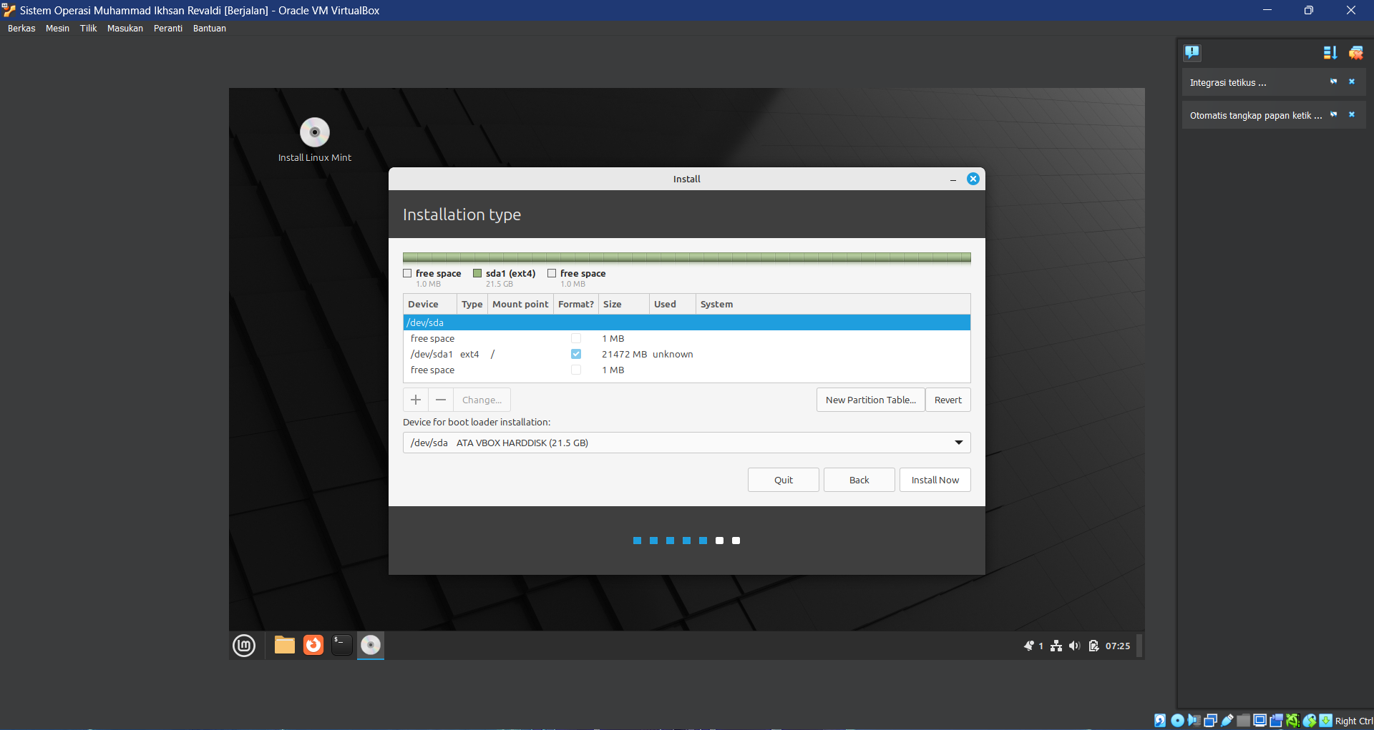

Setelah dikonfigurasi, pengguna bisa langsung klik ‘Install Now’ untuk mengkonfirmasi instalasi Sistem Operasi

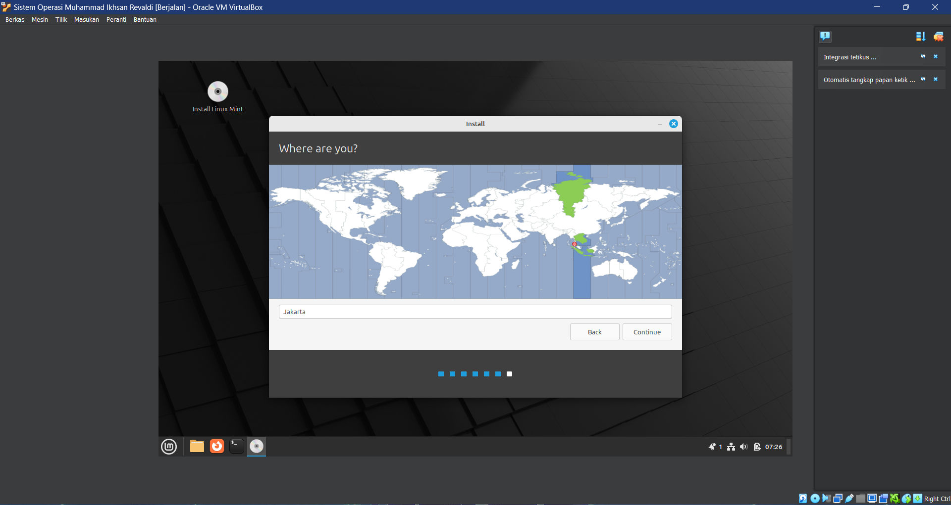

Tampilan selanjutnya setelah mengkonfirmasi konfigurasi partisi, pengguna diminta untuk memilih lokasi yang akan dijadikan zona waktu

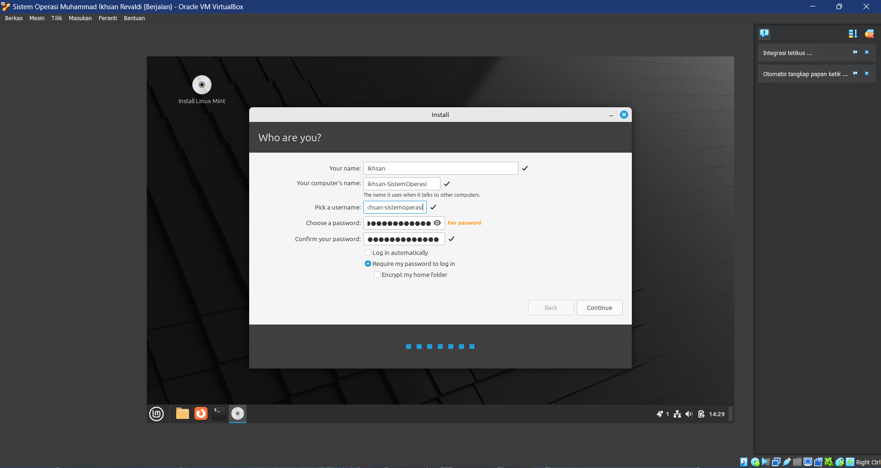

Kemudian, pengguna diminta untuk membuat username, nama host, dan password yang akan digunakan, pengguna bisa memilih untuk mengenkripsi drive, dikasus ini, hal tersebut tidak perlu dilakukan

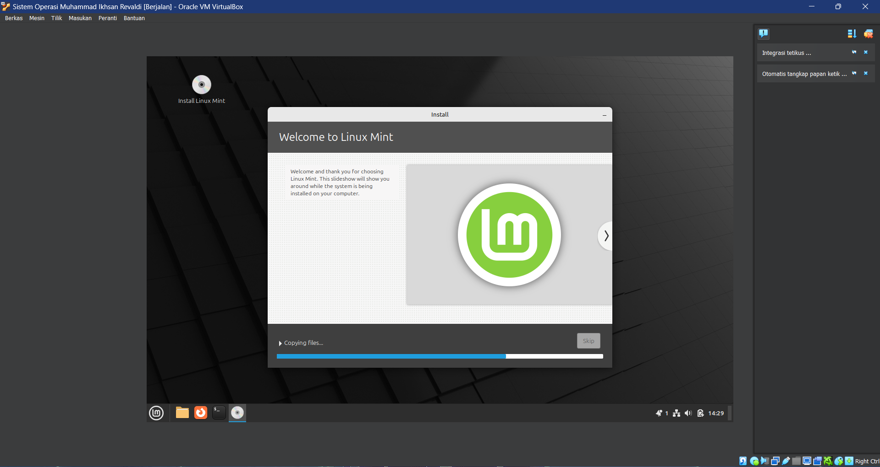

Proses instalasi Linux, tunggu sampai selesai

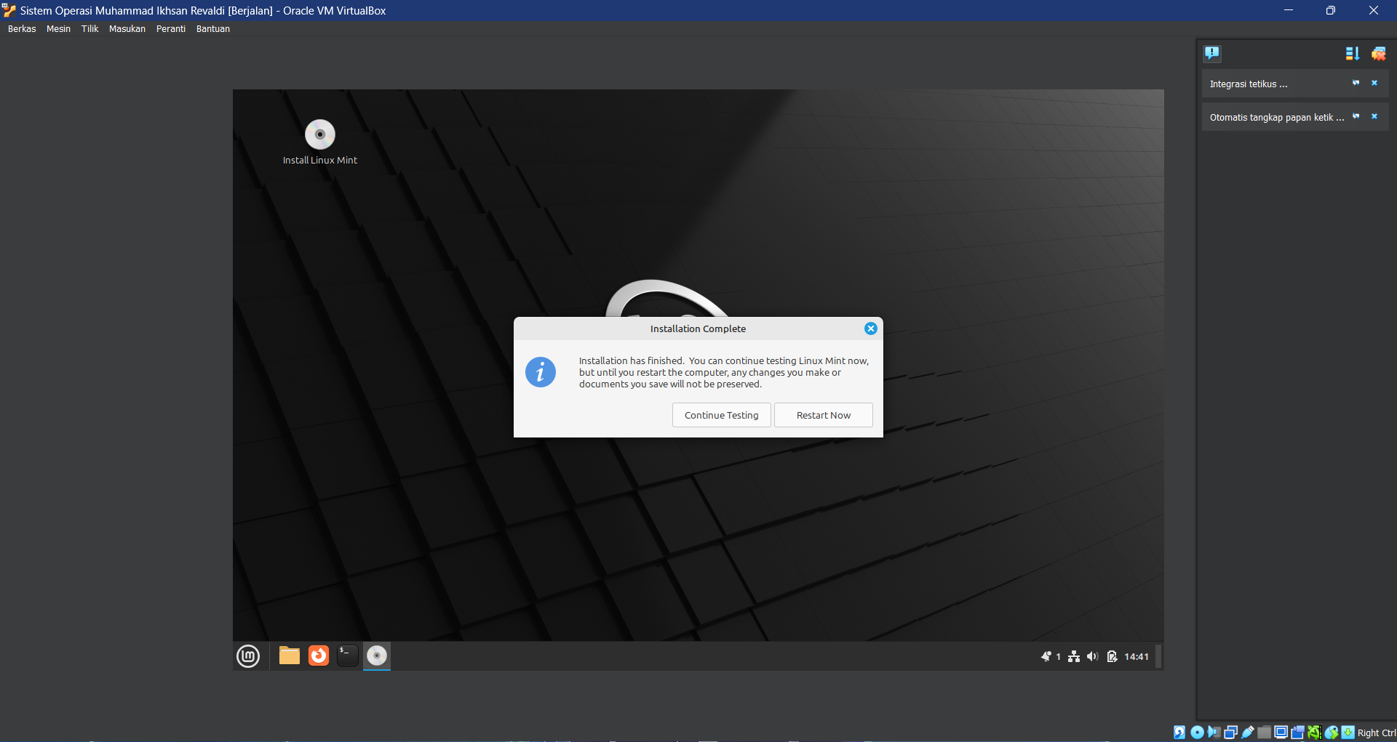

Proses instalasi selesai, pengguna dapat memilih untuk lanjut mencoba menggunakan Linux atau menyelesaikan proses. Dalam kasus ini kita akan menyelesaikan proses

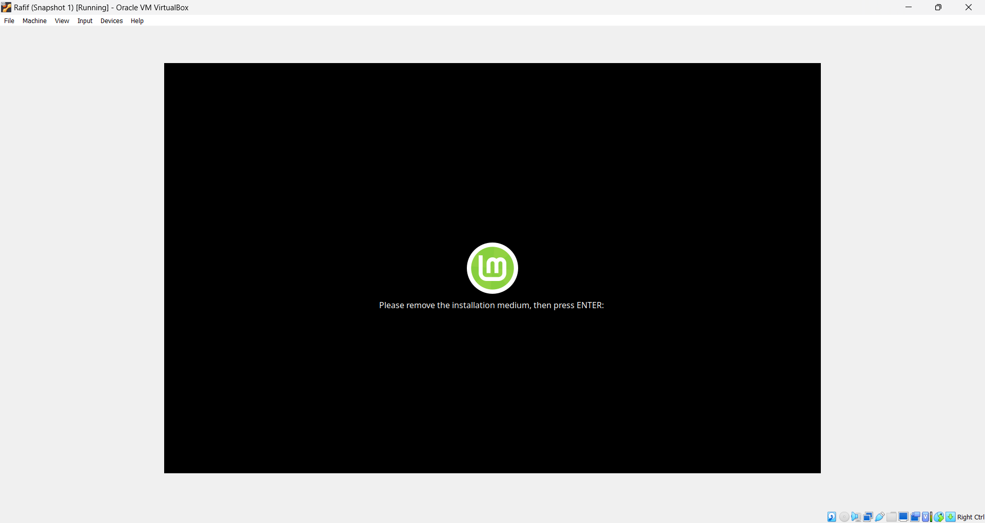

Jika instalasi dilakukan melalui mesin scr langsung menggunakan CD/DVD/Flashdrive, silakan copot Flashdrive lalu klik Enter. Maka Instalasi telah selesai

Ext4 adalah pelanjut sistem file ext3 yang ada peningkatan performa, punya menyimpan 1 file berukuran maksimal 16TB dan volume 1EB

Ext3, sistem file Linux yang punya ukuran maksimal file 2TB dan volume 32TB

Swap, bukan file sistem tapi ruang disk yang bisa dipakai sebagai momori virtuall jadi bisa membantu RAM saat kepenuhan

Ntfs adalah sistem file untuk windows yang punya ukuran maksimal 16EB untuk satu file

Fat32 adalah sistem file sederhana untuk, hanya bisa menampung file maksimal 4GB untuk satu file, dan volume maksimal 2TB

Btrfs adalah sistem file linux yang mirip ext4 tapi punya fitur tamabahan spt snapshot, subvolume, subvolume, bisa punya ukuran volume maksimal 16EB